Утверждаю___________

Директор школы: Т.Д.Шевченко

Приказ №059 от 22.08.202

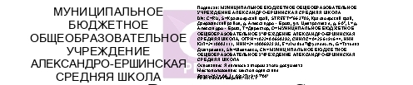

**Расписание звонков**

**на 2024 – 2025 учебный год**

|  |  |
| --- | --- |
| **1-ый класс (первое полугодие)** | **2-11-ые классы** |
| 1 урок 8.30 -9.05 2 урок 9.15-9.50  ДП 10.00-10.35 3 урок 11.05-11.40 4 урок 11.50-12.25  **1-ый класс (второе полугодие)**    1 урок 8.30 -9.10 2 урок 9.20-10.00  ДП 10.10-10.50 3 урок 11.20-12.00 4 урок 12.10-12.50  5 урок 13-00-13-40( 1 день за счет физкультуры) | 1 урок 8.30 -9.10 2 урок 9.20-10.00 3 урок 10.10-10.50 4 урок 11.00-11.40 5 урок 12.10-12.50 6 урок 13.00 – 13.40 7 урок 13.50 – 14.30 |